Муниципальное бюджетное общеобразовательное учреждение
«Буретская средняя общеобразовательная школа»
(МБОУ «Буретская СОШ»)
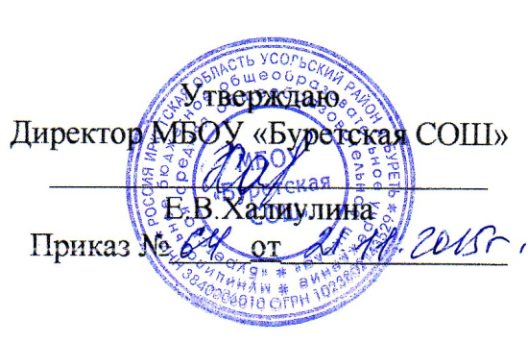

Положение
о проведении молодежной акции
«Выборы в Школьный Детский Парламент»

21.11.2015 г. Рег. №44
д. Буреть Усольского района

1. Общие положения
1.1. Школьная молодежная акция «Выборы в Школьный Детский Парламент» проводится с целью формирования школьного органа самоуправления детской общественной организации – парламента и избрания его председателя через процедуру демократических выборов.
1.2. Задачи:
- создание условий для самореализации личности ребенка;
- формирование социальных компетенций у учащихся.

2. Порядок и сроки проведения молодежной акции
Выборы проводятся в 4 этапа в течение 1 недели:
2.1. Первый этап – выборы депутатов школьного детского парламента.
На собрании класса большинством голосов избирается один или несколько депутатов детского школьного парламента. Форма проведения выборов может быть различной: конкурсная программа, дебаты, открытое или тайное голосование.

2.2. Второй этап – предвыборный:
Кандидаты в председатели школьного детского парламента проводят избирательную кампанию в любой форме в течение 3-х дней. При этом представление кандидата и его предвыборной программы в печатной форме обязательно.

2.3. Третий этап – выборы председателя школьного детского парламента.
Выборы председателя проходят в форме самопрезентации, представления программы работы парламента под руководством данного кандидата.

2.4. Четвертый этап – тайное голосование.
Каждый избиратель имеет право придти на избирательный участок и выбрать путем тайного голосования достойного кандидата в председатели детского школьного парламента (указав выбранную кандидатуру председателя в избирательном бюллетене).

3. Участники
- участники всех этапов выбора – учащиеся 5-11 классов МБОУ «Буретская СОШ»;
- участники первого этапа выборов – классные коллективы 5-11 классов;
- участники второго и третьего этапов выборов – депутаты школьного детского парламента, выбранные в ходе первого тура выборов.

4. Подведение итогов
4.1. Подсчетом голосов занимается счетная комиссия, выбранная прямым открытым голосованием на общем собрании классных коллективов. После подсчета голосов счетная комиссия объявляет имя победителя – Председателя школьного детского парламента.
4.2. Завершаются выборы церемонией обращения Председателя школьного детского парламента к избирателям.

Приложение: Лист ознакомления работников с Положением о проведении молодежной акции «Выборы в Школьный Детский Парламент» в 1 экз.

